Fun識香港工作紙
孫中山史蹟徑12：香港興中會總會舊址
Stop 12 on the Dr.Sun Yat-sen Historical Trail: Original Site of the Hong Kong Headquarters of the Xingzhonghui (Revive China Society)

姓名：_____________________
班別：_____________________
日期：_____________________

- 配對題：試將下列吻合的圖像和文字配對起來。
Multiple Choice: Choose the correct answers and put them in the boxes below.
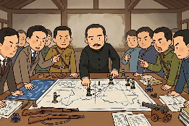
掩飾 ‧ ‧

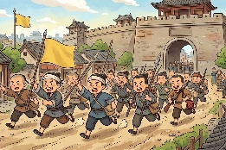
策動 ‧ ‧

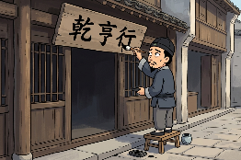
起義 ‧ ‧

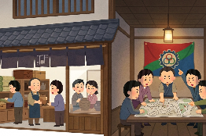
取名 ‧ ‧

- 習字題：試依照筆順，並跟隨字樣練習生字。
Practice writing: Try to write the Chinese characters according to the stroke order and the characters shown.
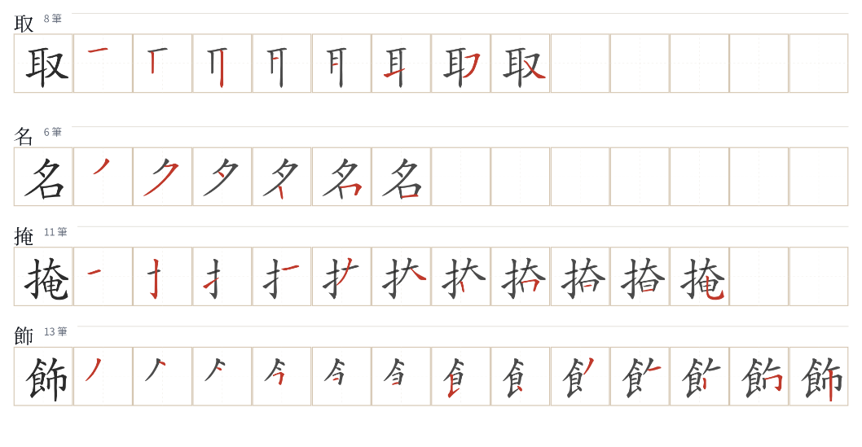

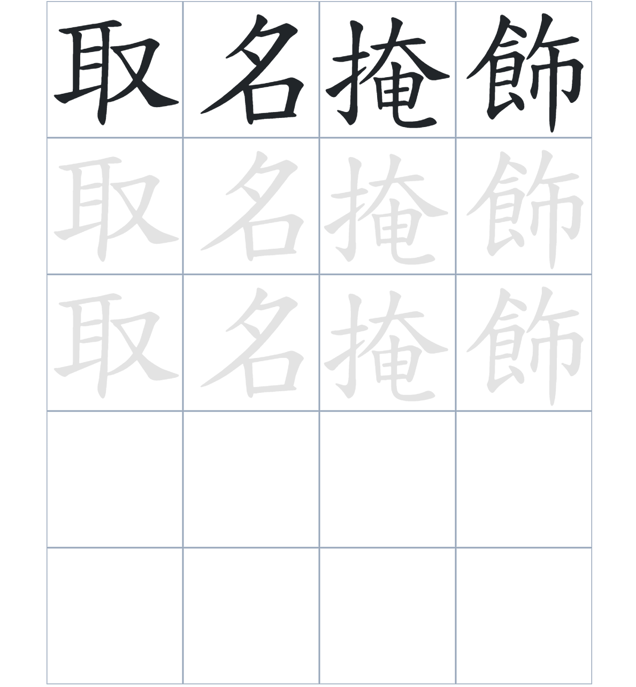
試根據文章內容，回答下列部分：
- 填充題：試在各題留空部分填上正確答案。
Fill in the blanks: Fill in the blanks with the correct answers.

興中會為了躲避清廷追查，特別取名「____________」作為____________，外表看起來就像一家普通的商業商號。然而，在這層偽裝之下，孫中山先生與革命黨人正秘密____________「乙未廣州之役」，作爲革命史上____________的____________。

- 短問答：試以自己的文字，以完整句子回答下列的題目。
Short Questions: Give short answers to the following questions.
問題1.
興中會為什麼不直接使用原名，而要取名為「乾亨行」？
_______________________________________________________________________________________
_______________________________________________________________________________________

問題2.
「乙未廣州之役」在中國革命歷史上有什麼特殊的地位？
_______________________________________________________________________________________
_______________________________________________________________________________________

問題3.
「乾亨行」在當時的人眼中看起來像是一間什麼樣的店鋪？
_______________________________________________________________________________________
_______________________________________________________________________________________
- 選擇題：選取適當的答案，將其英文字母代號填入空格內。
Multiple Choice: Choose the correct answers and put them in the boxes below.

問題1.
根據句意，為括號位置選出適當的詞語。
「（ ）這次起義規模不算大且以失敗告終，（ ）它開啟了往後數十年的革命浪潮。」
A. 縱使……無阻 B. 因爲……所以
C. 雖然……但是 D. 首先……其次 □

- 造句題：嘗試根據提供的句式造句。
Make a sentence: Try to write a sentence by using the provided sentence structure and information.

問題1.
請用「因為……，所以……」的句式，說明取名「乾亨行」的原因。
_______________________________________________________________________________________
_______________________________________________________________________________________

問題2.
請用「除了……，還……」的句式，描述乾亨行所具備的功能。
_______________________________________________________________________________________
_______________________________________________________________________________________

問題3.
請用「先……，然後……」的句式，描述革命黨人從偽裝到發動起義的步驟。
_______________________________________________________________________________________
_______________________________________________________________________________________
- 短文寫作：試寫一段簡短的導遊詞，向遊客介紹「孫中山史蹟徑12：香港興中會總會舊址」。 （約40字）
Short Writing: Write a tour guide to introduce the “Stop 12 on the Dr.Sun Yat-sen Historical Trail: Original Site of the Hong Kong Headquarters of the Xingzhonghui (Revive China Society)” to tourists. (Approximately 40 words)
_______________________________________________________________________________________
_______________________________________________________________________________________
_______________________________________________________________________________________
_______________________________________________________________________________________
_______________________________________________________________________________________
_______________________________________________________________________________________

參考答案：

配對題：試將下列吻合的圖像和文字配對起來。
Multiple Choice: Choose the correct answers and put them in the boxes below.
掩飾 ‧ ‧

策動 ‧ ‧

起義 ‧ ‧

取名 ‧ ‧

填充題：試在各題留空部分填上正確答案。
Fill in the blanks: Fill in the blanks with the correct answers.

興中會為了躲避清廷追查，特別取名「乾亨行」作為掩飾，外表看起來就像一家普通的商業商號。然而，在這層偽裝之下，孫中山先生與革命黨人正秘密掩飾「乙未廣州之役」，作爲革命史上首次的起義。

短問答：試以自己的文字，以完整句子回答下列的題目。
Short Questions: Give short answers to the following questions.
問題1.
興中會為什麼不直接使用原名，而要取名為「乾亨行」？
因爲需要作為掩飾，不讓清朝政府發現他們的革命活動。_____________________________________
_______________________________________________________________________________________

問題2.
孫中山先生們在這裏策動哪次起義？
孫中山先生們在這裏策動「乙未廣州之役」。_______________________________________________
_______________________________________________________________________________________

問題3.
承上題，那次起義在中國革命歷史上有什麼特殊的地位？
它是中國革命史上首次的起義。___________________________________________________________
_______________________________________________________________________________________

選擇題：選取適當的答案，將其英文字母代號填入空格內。
Multiple Choice: Choose the correct answers and put them in the boxes below.

問題1.
根據句意，為括號位置選出適當的詞語。
「（ ）這次起義規模不算大且以失敗告終，（ ）它開啟了往後數十年的革命浪潮。」
A. 縱使……無阻 B. 因爲……所以
C. 雖然……但是 D. 首先……其次 C

造句題：嘗試根據提供的句式造句。
Make a sentence: Try to write a sentence by using the provided sentence structure and information.

問題1.
請用「因為……，所以……」的句式，說明取名「乾亨行」的原因。
因為革命活動需要高度保密，所以興中會取名「乾亨行」來掩飾真實身分。_____________________
_______________________________________________________________________________________

問題2.
請用「除了……，還……」的句式，描述乾亨行所具備的功能。
乾亨行除了是革命黨人的聯絡站，還是策劃乙未廣州之役的秘密指揮部。_______________________
_______________________________________________________________________________________

問題3.
請用「先……，然後……」的句式，描述革命黨人從偽裝到發動起義的步驟。
革命黨人先成立乾亨行來隱藏行蹤，然後才開始正式策動武裝起義。___________________________
_______________________________________________________________________________________

